RELATÓRIO DO TESTE

Cadastro de Formulário Digital – Cenário 1: Preenchimento completo e salvamento.

Data do teste: 22/09/2025 14:40:57

🔄 Acessando sistema...

✅ Acessando sistema realizada com sucesso.

Screenshot: acessando_sistema

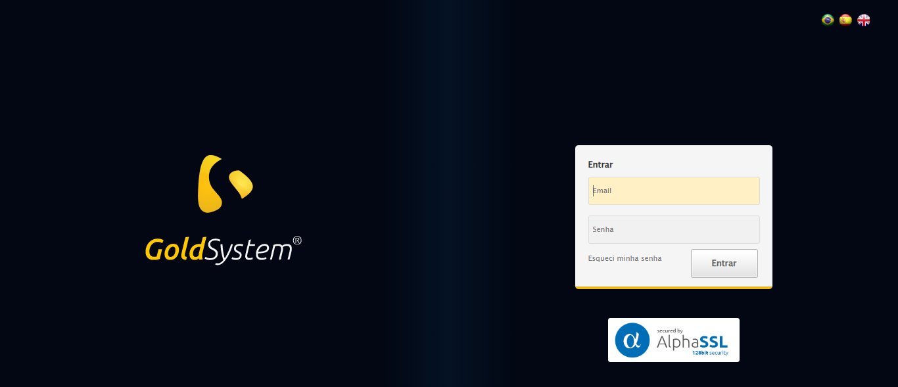

🔄 Realizando login...

✅ Realizando login realizada com sucesso.

Screenshot: realizando_login

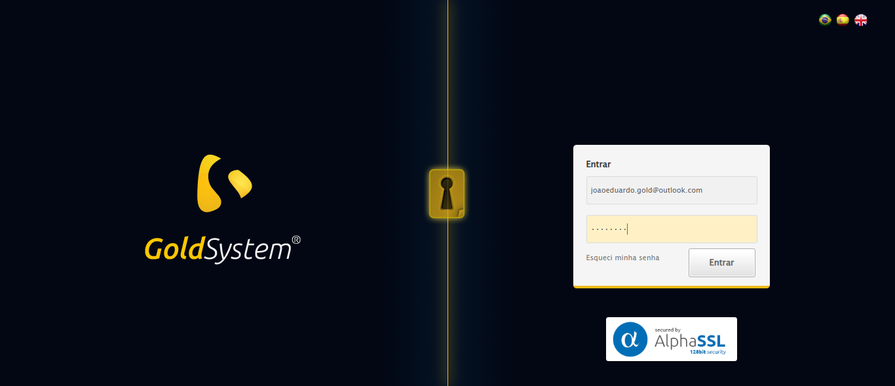

🔄 Esperando sistema carregar e ajustando zoom...

🔍 Zoom ajustado para 90%.

✅ Esperando sistema carregar e ajustando zoom realizada com sucesso.

Screenshot: esperando_sistema_carregar_e_ajustando_zoom

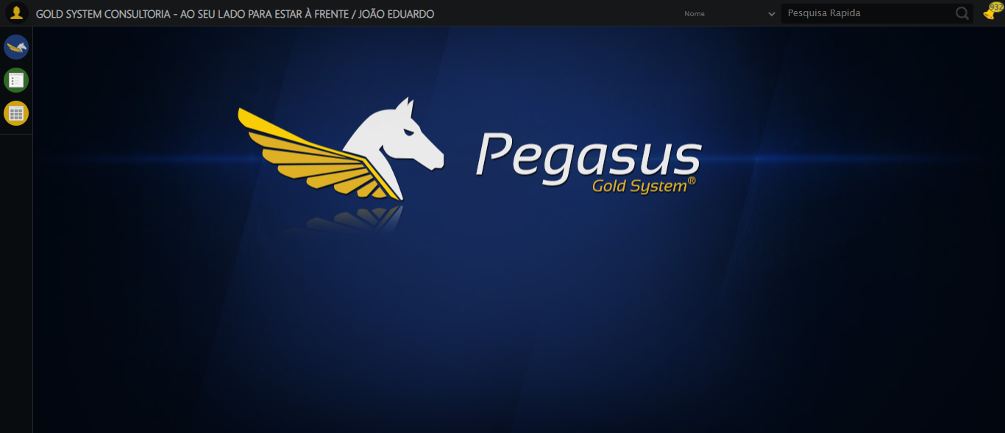

🔄 Abrindo menu Formulário Digital...

✅ Abrindo menu Formulário Digital realizada com sucesso.

Screenshot: abrindo_menu_formulário_digital

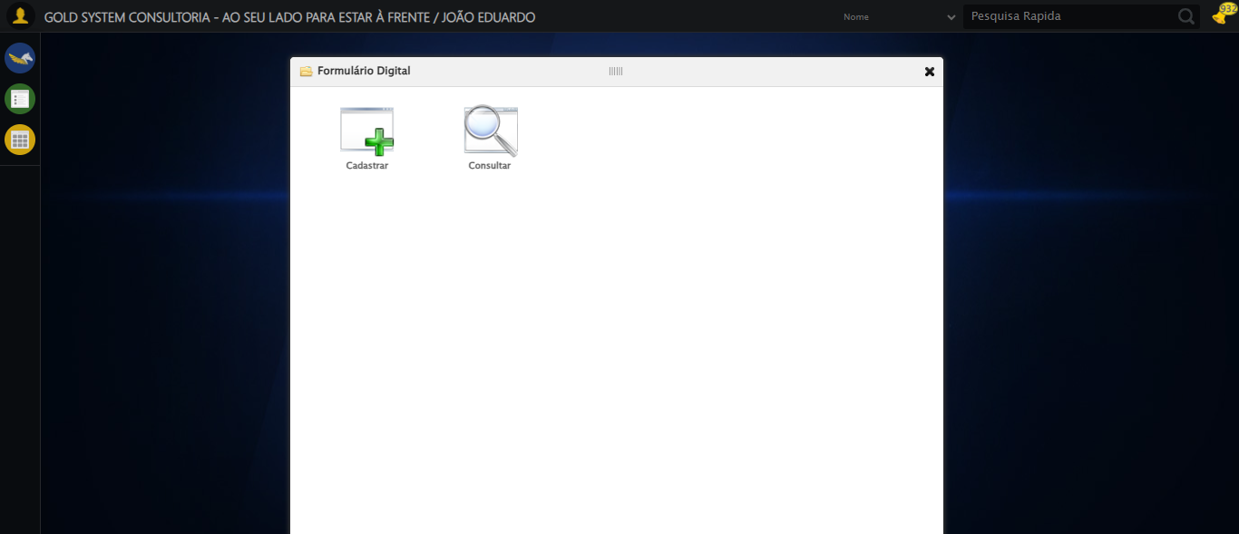

🔄 Clicando em Cadastrar...

✅ Clicando em Cadastrar realizada com sucesso.

Screenshot: clicando_em_cadastrar

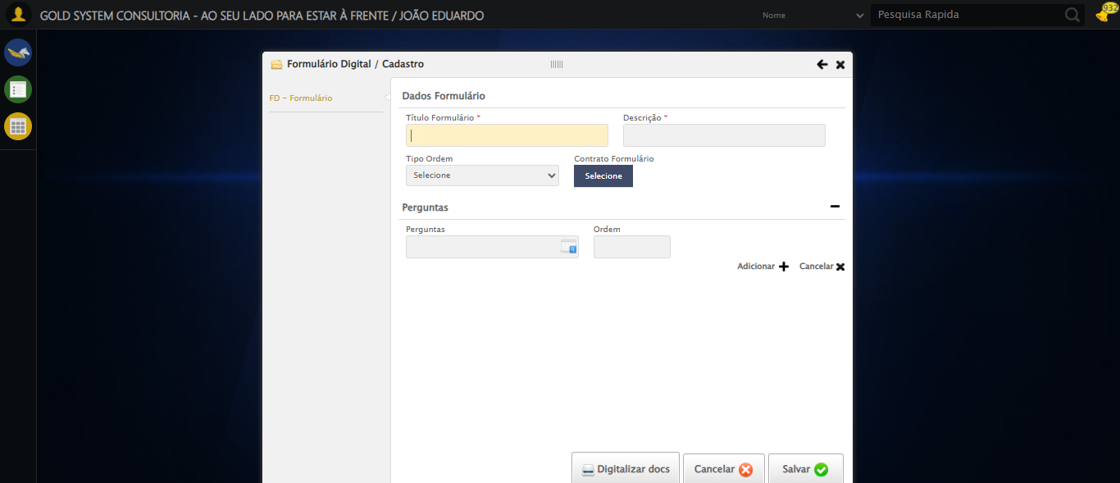

🔄 Preenchendo Título do Formulário...

✅ Preenchendo Título do Formulário realizada com sucesso.

Screenshot: preenchendo_título_do_formulário

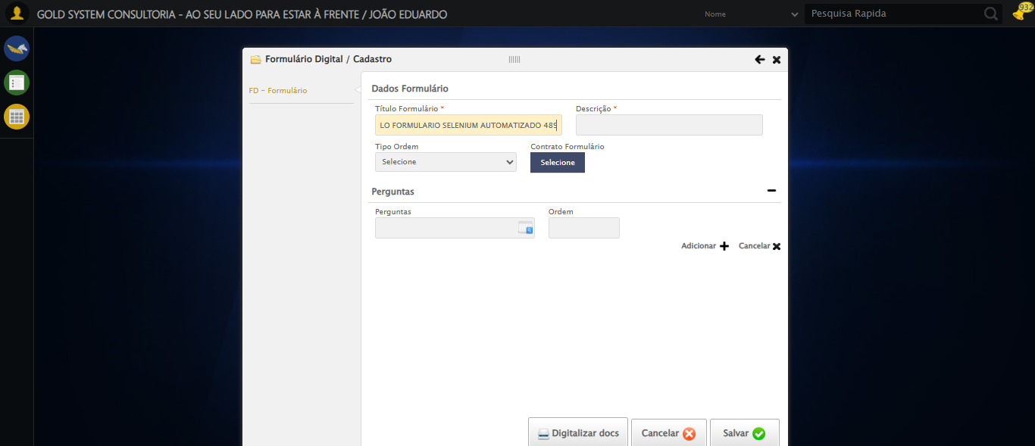

🔄 Preenchendo Descrição do Formulário...

✅ Preenchendo Descrição do Formulário realizada com sucesso.

Screenshot: preenchendo_descrição_do_formulário

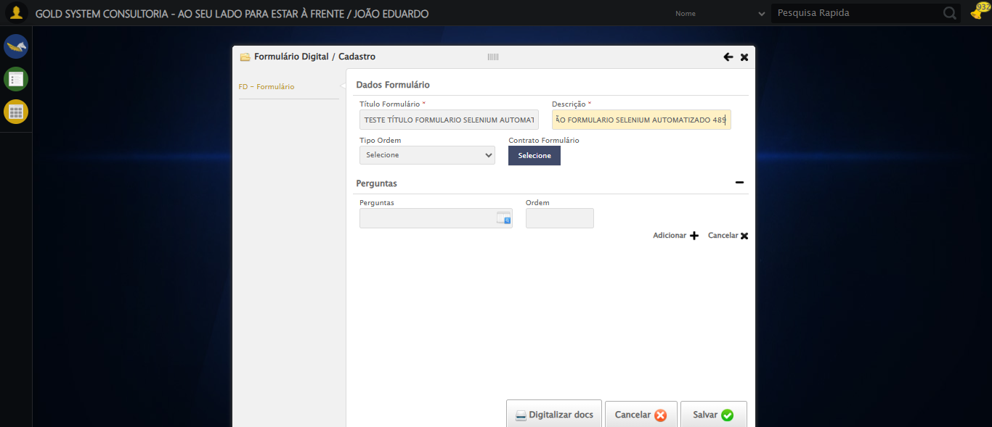

🔄 Selecionando Formato do Formulário...

✅ Selecionando Formato do Formulário realizada com sucesso.

Screenshot: selecionando_formato_do_formulário

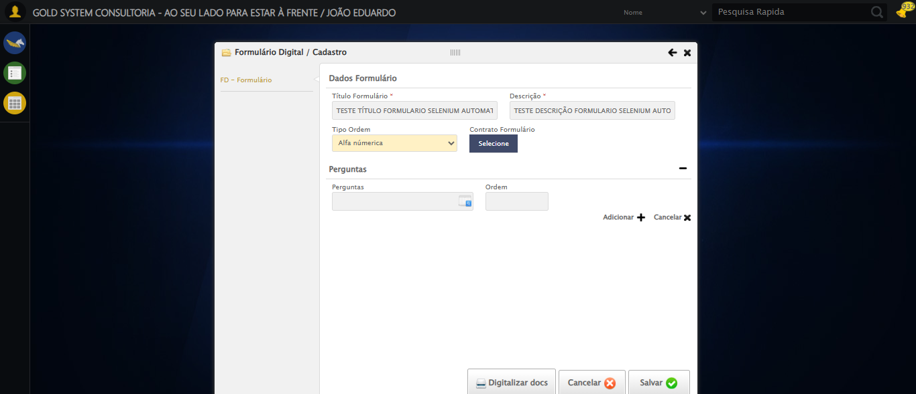

🔄 Criando pergunta 1: POSSUI FILHOS? (TESTE SELENIUM AUTOMATIZADO 489)...

✅ Criando pergunta 1: POSSUI FILHOS? (TESTE SELENIUM AUTOMATIZADO 489) realizada com sucesso.

Screenshot: criando_pergunta_1:_possui_filhos?_(teste_selenium_automatizado_489)

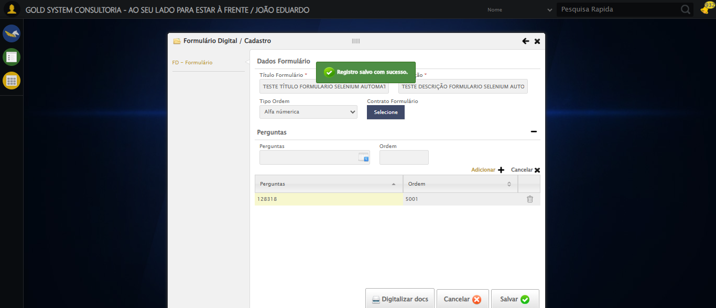

🔄 Criando pergunta 2: CASADO? (TESTE SELENIUM AUTOMATIZADO 489)...

❌ Erro ao criando pergunta 2: casado? (teste selenium automatizado 489): Message: target frame detached  
 (failed to check if window was closed: disconnected: unable to send message to renderer)  
 (Session info: chrome=140.0.7339.129)  
Stacktrace:  
 GetHandleVerifier [0x0x470c13+66051]  
 GetHandleVerifier [0x0x470c54+66116]  
 (No symbol) [0x0x24d980]  
 (No symbol) [0x0x23e059]  
 (No symbol) [0x0x23d18a]  
 (No symbol) [0x0x25b6db]  
 (No symbol) [0x0x2c09b5]  
 (No symbol) [0x0x2db109]  
 (No symbol) [0x0x2b9d86]  
 (No symbol) [0x0x28b53e]  
 (No symbol) [0x0x28c414]  
 GetHandleVerifier [0x0x6b8a13+2457603]  
 GetHandleVerifier [0x0x6b39d2+2437058]  
 GetHandleVerifier [0x0x4997f2+232930]  
 GetHandleVerifier [0x0x489a18+167944]  
 GetHandleVerifier [0x0x49092d+196381]  
 GetHandleVerifier [0x0x478ee8+99544]  
 GetHandleVerifier [0x0x479082+99954]  
 GetHandleVerifier [0x0x46322a+10266]  
 BaseThreadInitThunk [0x0x7728fcc9+25]  
 RtlGetAppContainerNamedObjectPath [0x0x77e782ae+286]  
 RtlGetAppContainerNamedObjectPath [0x0x77e7827e+238]

❌ ERRO FATAL: Message: invalid session id: session deleted as the browser has closed the connection  
from disconnected: not connected to DevTools  
 (Session info: chrome=140.0.7339.129); For documentation on this error, please visit: https://www.selenium.dev/documentation/webdriver/troubleshooting/errors#invalidsessionidexception  
Stacktrace:  
 GetHandleVerifier [0x0x470c13+66051]  
 GetHandleVerifier [0x0x470c54+66116]  
 (No symbol) [0x0x24db33]  
 (No symbol) [0x0x23cfd0]  
 (No symbol) [0x0x25b6db]  
 (No symbol) [0x0x2c09b5]  
 (No symbol) [0x0x2db109]  
 (No symbol) [0x0x2b9d86]  
 (No symbol) [0x0x28b53e]  
 (No symbol) [0x0x28c414]  
 GetHandleVerifier [0x0x6b8a13+2457603]  
 GetHandleVerifier [0x0x6b39d2+2437058]  
 GetHandleVerifier [0x0x4997f2+232930]  
 GetHandleVerifier [0x0x489a18+167944]  
 GetHandleVerifier [0x0x49092d+196381]  
 GetHandleVerifier [0x0x478ee8+99544]  
 GetHandleVerifier [0x0x479082+99954]  
 GetHandleVerifier [0x0x46322a+10266]  
 BaseThreadInitThunk [0x0x7728fcc9+25]  
 RtlGetAppContainerNamedObjectPath [0x0x77e782ae+286]  
 RtlGetAppContainerNamedObjectPath [0x0x77e7827e+238]

✅ Teste concluído com sucesso.